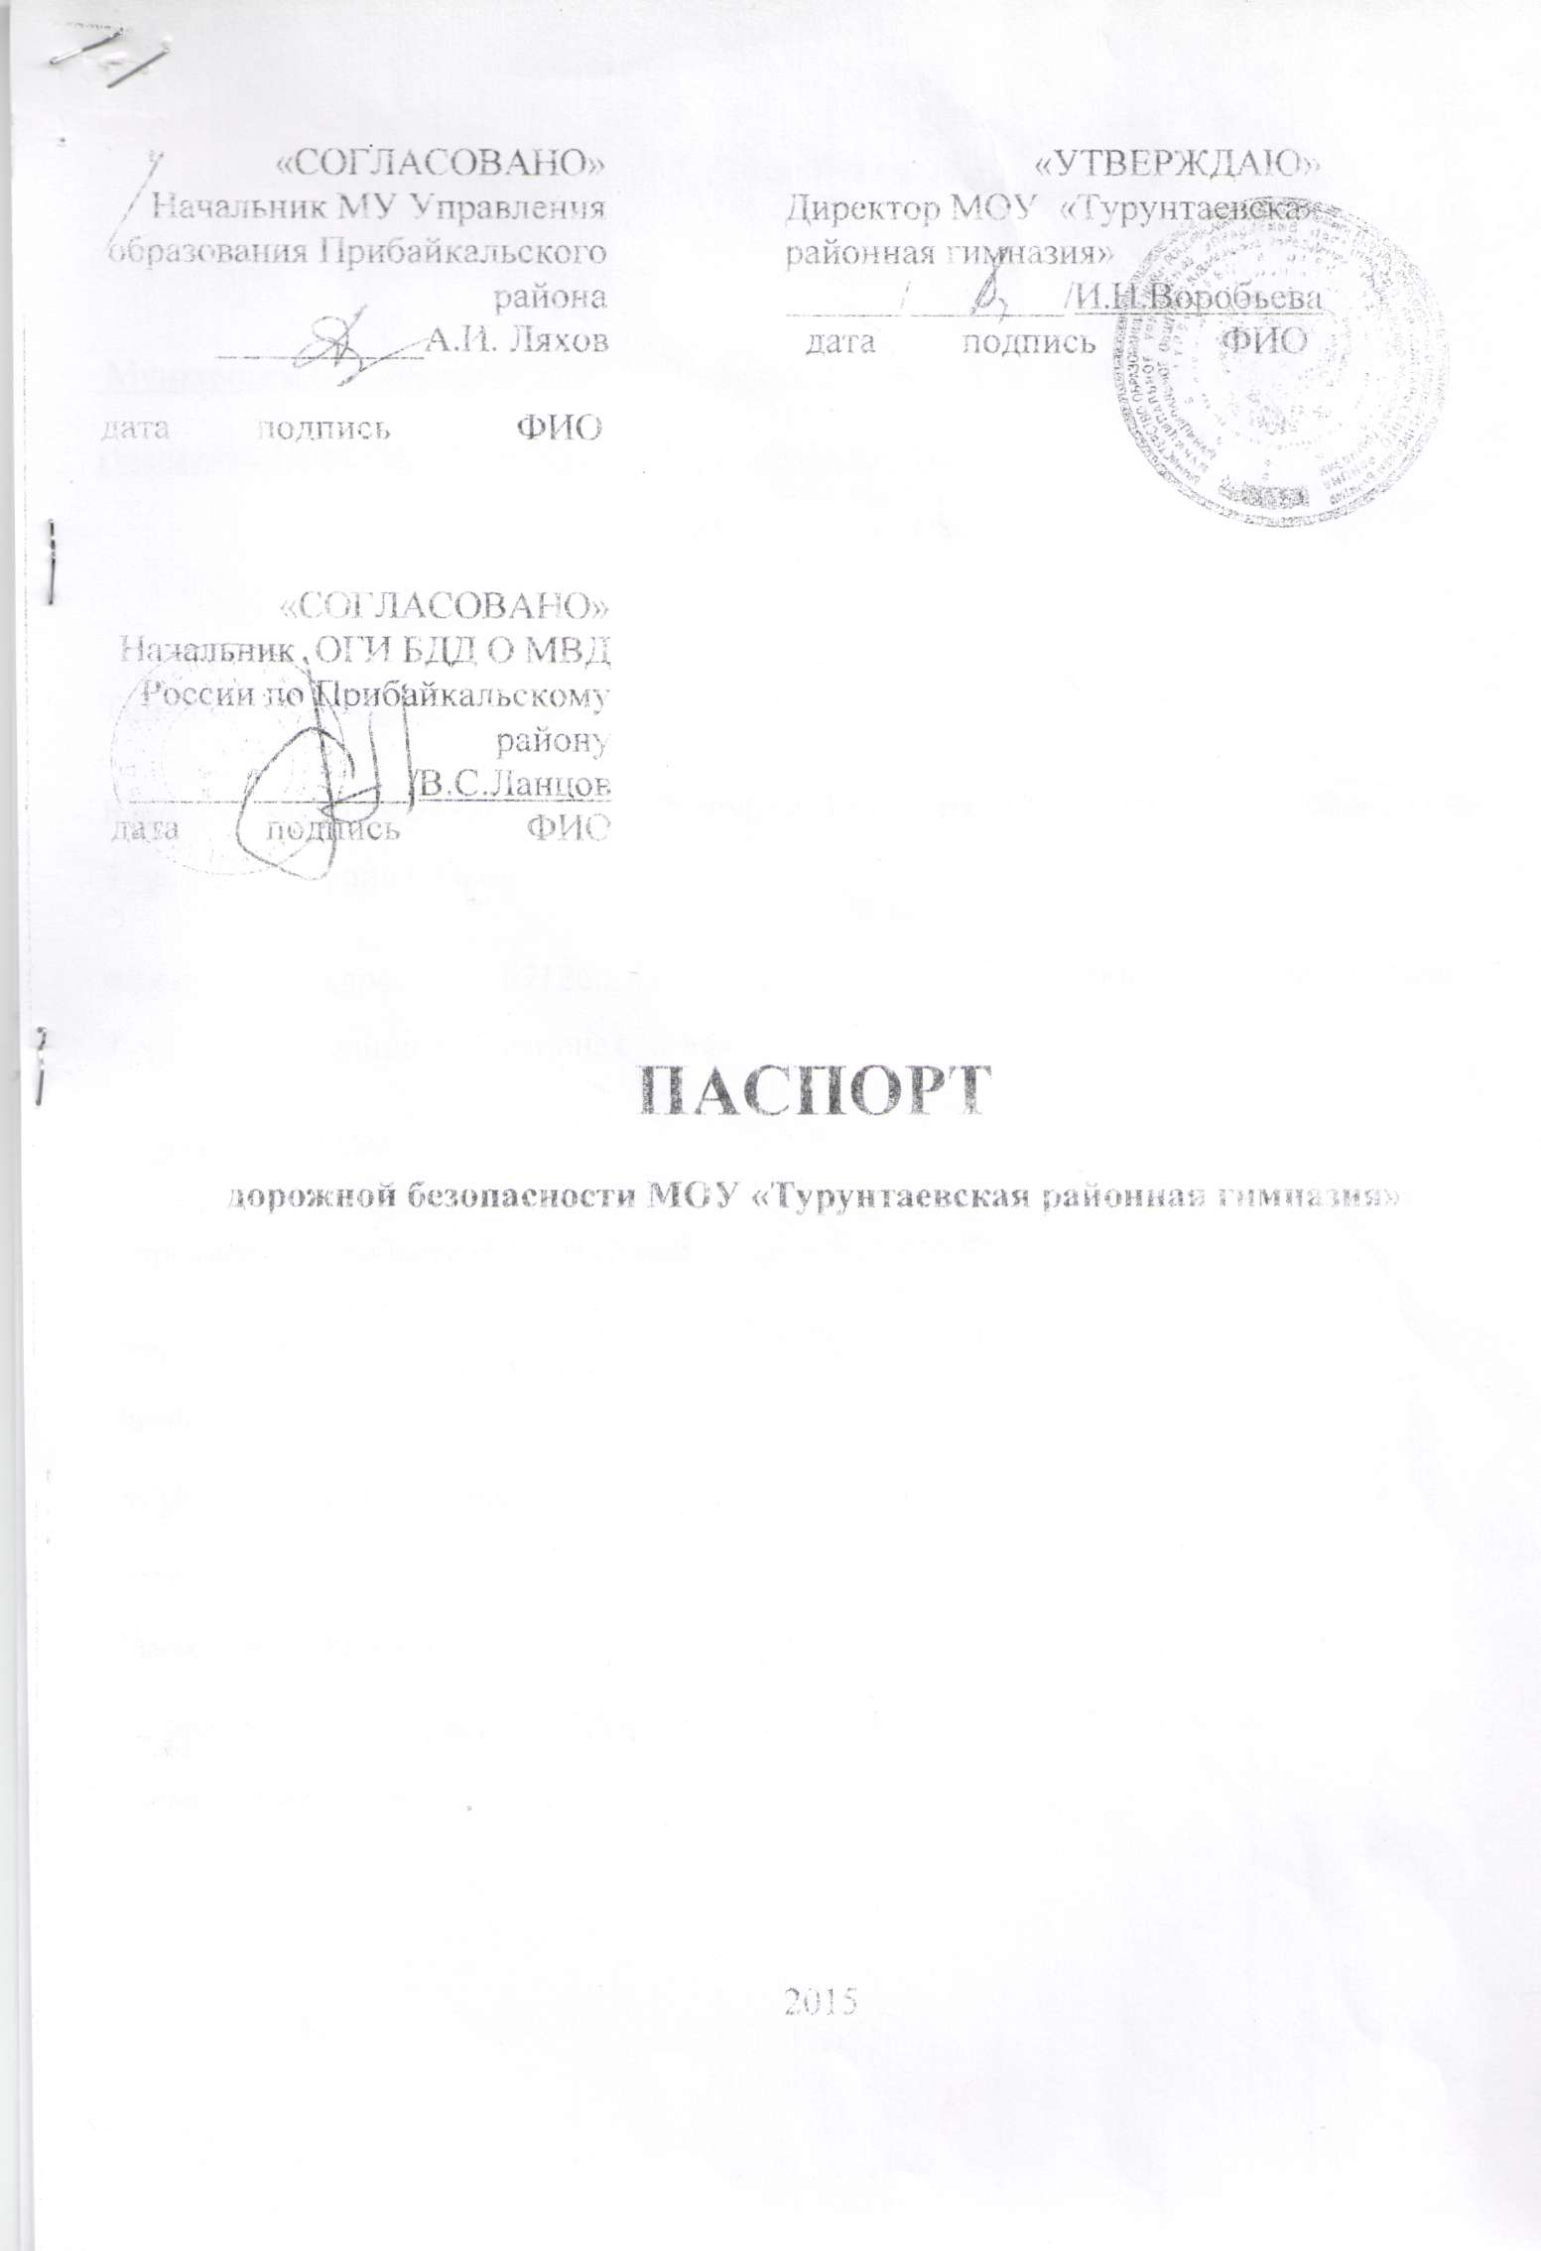
Общие сведения

Муниципальное общеобразовательное учреждение «Турунтаевская районная
гимназия» Прибайкальского района Республики Бурятия
(Наименование ОУ)

Тип ОУ: общеобразовательное учреждение
Юридический адрес ОУ: 671260, Республика Бурятия, Прибайкальский район, село Турунтаево, улица Спортивная 5 «а»
Фактический адрес ОУ: 671260, Республика Бурятия, Прибайкальский район, село Турунтаево, улица Спортивная 5 «а»
Руководители ОУ:
Директор Воробьева Ирина Николаевна 8 924 352-99-57
(фамилия, имя, отчество) (телефон)
Заместитель директора
по учебной работе Лошицер Татьяна Изосимовна 8 950 389-77-64
(фамилия, имя, отчество) (телефон)
Заместитель директора
по воспитательной работе Мухина Татьяна Викторовна 8 924 657-72-36
(фамилия, имя, отчество) (телефон)

Ответственные работники
муниципального органа
образования: Добрынин В.Н.
Ответственные от
Госавтоинспекции: Авдеева Т.Н. тел: 51477
Ответственные работники
за мероприятия по профилактике
детского травматизма: инспектор ПДН_Авдеева Т.Н

Количество учащихся ___________430________________________________
Наличие уголка по БДД __________ имеется, рекреация II этаж
(если имеется, указать место расположения)
Наличие класса по БДД __________________ - _________________________
(если имеется, указать место расположения)
Наличие автогородка (площадки) по БДД ____________- ________________

Наличие автобуса в ОУ имеется КАВЗ - 397653
(при наличии автобуса)
Владелец автобуса МОУ «Турунтаевская районная гимназия»
(ОУ, муниципальное образование и др.)

Время занятий в ОУ:
1-ая смена: 9:30 – 15:00
2-ая смена: -
внеклассные занятия: 15:00 – 18:00

Телефоны оперативных служб:
Моб: пожарная часть моб: 101, стац: 01, 51-4-05,
Полиция: моб: 102, 112
Скорая помощь: моб: 103, 51-5-03.

Содержание
- План-схемы ОУ.
- район расположения ОУ, пути движения транспортных средств и детей (учеников, обучающихся);
- организация дорожного движения в непосредственной близости от образовательного учреждения с размещением соответствующих технических средств, маршруты движения детей и расположение парковочных мест;
- маршруты движения организованных групп детей от ОУ к стадиону, парку или к спортивно-оздоровительному комплексу;
- пути движения транспортных средств к местам разгрузки/погрузки и рекомендуемых безопасных путей передвижения детей по территории образовательного учреждения.

- Информация об обеспечении безопасности перевозок детей специальным транспортным средством (автобусом).
  - общие сведения;
  - маршрут движения автобуса до ОУ;
  - безопасное расположение остановки автобуса ОУ.

III. Приложения:

I. План-схемы ОУ.
План-схема района расположения ОУ,
пути движения транспортных средств и детей (учеников)

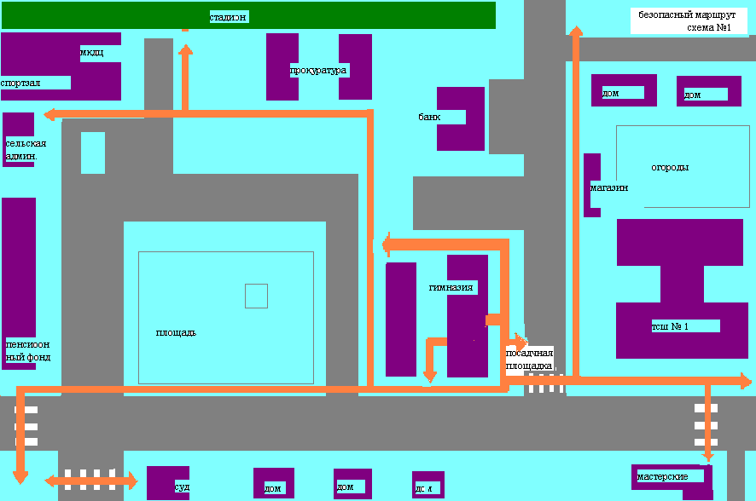

План схема движения детей и транспортных средств вблизи начальной школы

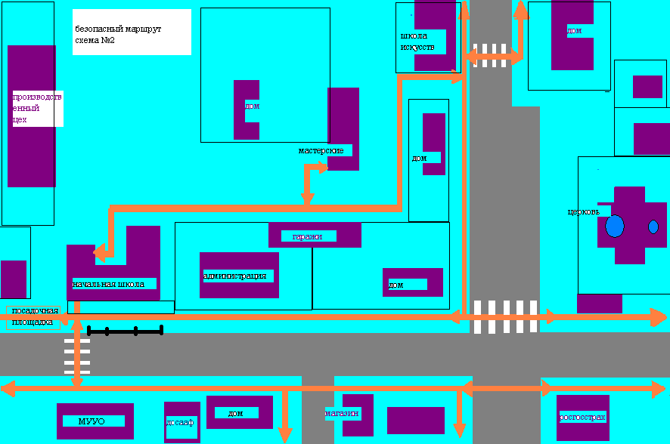

II. Информация об обеспечении безопасности перевозок детей специальным транспортным средством (автобусом).

Общие сведения

Марка КАВЗ
Модель 397653
Государственный регистрационный знак 0912ЕК03
Соответствие конструкции требованиям, предъявляемым к школьным автобусам - соответсвует
________________________________________________________________

1. Сведения о водителе автобуса

Фамилия, имя, отчество | Принят на работу | Стаж в кате-гории D | Дата пред- стоящего мед. осмотра | Период проведения стажировки | Повыше-ние ква- лификации | Допущен- ные нару- шения ПДД
Кривошеев Денис Михайлович | 09.01.2018 | 8 л | 15.01.2018 | 2018г | - | -

2. Организационно-техническое обеспечение

1) Организация проведения предрейсового медицинского осмотра водителя:
осуществляет ответственная за выход в рейс Бузина О.А.

2) Организация проведения предрейсового технического осмотра транспортного средства:
осуществляет - Кривошеев Д.М.
(Ф.И.О. специалиста)

3) Дата очередного технического осмотра 2018 год
4) Место стоянки автобуса в нерабочее время гараж ТСОШ №1. Гараж закрыт на замки, ключи зажигания хранятся у водителя

3. Сведения о владельце
Юридический адрес ОУ: 671260, Республика Бурятия, Прибайкальский район, село Турунтаево, улица Спортивная 5 «а»
Фактический адрес ОУ: 671260, Республика Бурятия, Прибайкальский район, село Турунтаево, улица Спортивная 5 «а»
Руководители ОУ:
Директор гимназии Воробьева Ирина Николаевна
4. Сведения об организациях, осуществляющих перевозку детей специальным транспортным средством (автобусом)
Рекомендуемый список контактов организаций, осуществляющих перевозку детей специальным транспортным средством (автобусом).
  - Сведения о ведении журнала инструктажа
Ведется журнал по технике безопасности, с регистрацией проводимых инструктажей по утвержденным ОУ инструкциям.

Маршрут движения автобуса ОУ

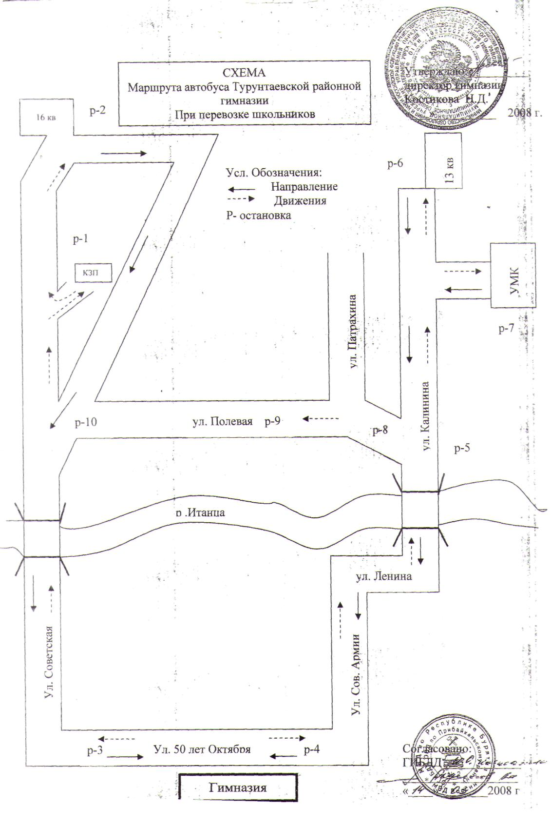

Безопасное расположение остановки автобуса у ОУ по адресу ул. Ленина 65

